山东冠县恒发轴承制造有限公司
债权处置推介信息

企业简介：山东冠县恒发轴承制造有限公司，成立于2004年7月28日，位于冠县鲁西新世纪工业园。，该公司主要从事轴承及配件、农机、汽车配件、五金零部件制造、销售
债权简介：截止2016年10月28日，借款人山东冠县恒发轴承制造有限公司贷款本金1060万元。欠息24.59万元，贷款方式为抵押加保证，其中抵押633万元，保证427万元。
抵质押物情况：抵押物为房地产，权属人山东冠县恒发轴承制造有限公司，位于冠县鲁西新世纪工业园，取得方式为出让，土地面积13830.9平方米，折合21亩；房产面积7890.21平方米，土地为政府工业Ⅲ级用地；房产结构为钢结构。
保证人情况：山东冠鹏金属薄板有限公司，成立于2005年6月2日，位于冠县鲁西新世纪工业园，主营金属材料来料加工、冷轧薄板、镀锌板、彩板、稀土永磁制品、陶瓷复合钢管、工业炉、无缝钢管生产、销售。
自然人柳桂勇，身份证号371525198411145315，名下无个人房产，经查在我行无存款、理财、贷款、银行卡透支等情况。
法律现状：已判决未执行。
联系人：聊城工行：吴经理，联系电话：0635-8901779，手机：18653611228
现场图片：
企业正门
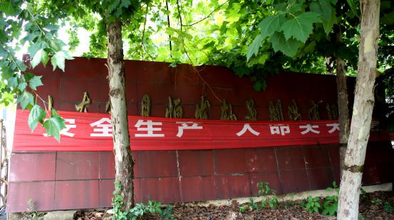

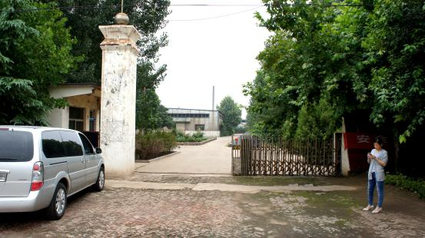

办公楼
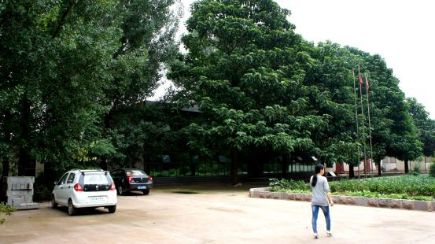

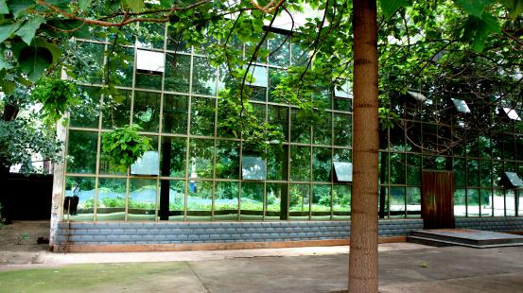

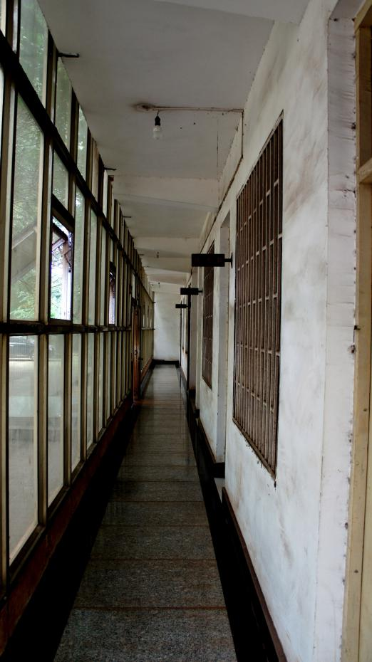

车间

